Petrol Piyasası Bayi Otomasyon Sistemi Web Servis Kullanım Kılavuzu
İçindekiler
Petrol Piyasası Bayi Otomasyon Sistemi Web Servis Kullanım Kılavuzu 1
1. Erişim Bilgileri 2
1.1. Test Ortamı Erişim Bilgileri 2
1.2. Gerçek Ortam Erişim Bilgileri 2
2. Oturum Açma İşlemi 2
2.1. getAuthenticationToken 3
3. Veri Gönderme-Alma İşlemi İçin Kullanılan Petrol Bayi Otomasyon Web Servis Metotlarının Kullanımı 4
3.1. yakitTurleriListesi 4
3.2. dagiticiBayiListesi 5
3.3. tankerListesi 6
3.4. koyPompalariListesi 6
3.5. sehirListesi 7
3.6. sehirVergiDairesiListesi 7
3.7. tabloA1a(İstasyon Otomasyon Sistemi) 8
3.8. tabloA1aSorgu 11
3.9. tabloA1b(Düzeltilmiş İstasyon Otomasyon Sistemi) 12
3.10. tabloA1bSorgu 13
3.11. tabloA2(Tarımsal Amaçlı Satış Tankeri) 13
3.12. tabloA2Sorgu 16
3.13. tabloA3(Aylık Satış) 17
3.13.1. Yeni Kayıt Girişi 17
3.13.2. Mevcut Kayıtın Güncellenmesi veya Silinmesi 20
3.14. tabloA3Sorgu 22
3.15. tabloA4(Bayi Dış Satış) 22
3.15.1. Yeni Kayıt Girişi 22
3.15.2. Mevcut Kayıtın Güncellenmesi veya Silinmesi 25
3.16. tabloA5(Akaryakıt İstasyonu Fiyat Takibi) 26
3.17. tabloA5Sorgu 28
Ekler 30
Ek-1 – Bildirim Gönderme Periyotlarını Belirten Tablo 30

Erişim Bilgileri

Test Ortamı Erişim Bilgileri
Uygulama kapsamındaki test ortamı metotlar ve servislere ilişkin bilgiler aşağıdaki linklerde yer almaktadır:
- Test Ortamında Oturum Açma işlemi için kullanılan wsdl adresi:
https://otomasyon-test.epdk.gov.tr/epvys-web/services/AuthenticationWS?wsdl
- Test Ortamında Oturum Açma işlemi için kullanılan endpoint adresi:
https://otomasyon-test.epdk.gov.tr/epvys-web/services/AuthenticationWS

- Test Ortamında Veri Gönderme-Alma işlemi için kullanılan wsdl adresi:
https://otomasyon-test.epdk.gov.tr/epvys-web/services/PetrolBayiOtomasyonWS?wsdl
- Test Ortamında Veri Gönderme-Alma işlemi için kullanılan endpoint adresi:
https://otomasyon-test.epdk.gov.tr/epvys-web/services/PetrolBayiOtomasyonWS

Gerçek Ortam Erişim Bilgileri
Uygulama kapsamındaki gerçek ortam metotlar ve servislere ilişkin bilgiler aşağıdaki linklerde yer almaktadır:
- Gerçek Ortamda Oturum Açma işlemi için kullanılan wsdl adresi:
https://otomasyon.epdk.gov.tr/epvys-web/services/AuthenticationWS?wsdl
- Gerçek Ortamda Oturum Açma işlemi için kullanılan endpoint adresi:
https://otomasyon.epdk.gov.tr/epvys-web/services/AuthenticationWS

- Gerçek Ortamda Veri Gönderme-Alma işlemi için kullanılan wsdl adresi:
https://otomasyon.epdk.gov.tr/epvys-web/services/PetrolBayiOtomasyonWS?wsdl
- Gerçek Ortamda Veri Gönderme-Alma işlemi için kullanılan endpoint adresi:
https://otomasyon.epdk.gov.tr/epvys-web/services/PetrolBayiOtomasyonWS

Sisteme İlişkin Bilgi, Destek, Sorun Öneri Bildirimleri için;
bayiotomasyon@epdk.gov.tr adresine e-posta gönderilebilir veya 0312- 2014774 numaralı telefondan destek alınabilir.

Oturum Açma İşlemi
Uygulamada oturum açma metodu dışındaki tüm metotlar token parametresi ile çalışmaktadır. Dağıtıcı firma/Otomasyon firması yetkilisi getAuthenticationToken metodu ile başarılı bir oturum açma işlemi yaptığında token elde eder. Token, oturum zaman aşımına uğramadığı sürece (zaman aşımı süresi 30 dakikadır.) girdi parametresi olduğu metotlarda kullanılacaktır.
- Geçersiz bir token ile metotların çağırılması durumunda metotlar aşağıdaki JSON nesnesini döner:
{"HATATURU":"HATA","ISLEMSONUCU":"BASARISIZ","HataDetayi":"AccessDeniedException : Token Geçerliliğini Kontrol Ediniz : Token İmza Hatası !"}
- Uygulama hatası alması durumunda metotlar örnek olarak aşağıdaki gibi hata mesajları döner:
{"HATATURU":"HATA","ISLEMSONUCU":"BASARISIZ","HataDetayi":"OnlinePetrolBayiOtomasyonZK : [Veri Tarihi izin verilen aralık dışında.01.10.2021T00:00:00 20.11.2021T23:59:59 aralığında veri girebilirsiniz.]"}

getAuthenticationToken
Request(Talep):
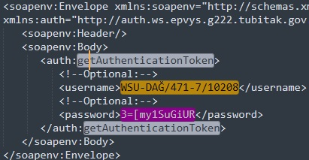
Response(Yanıt):
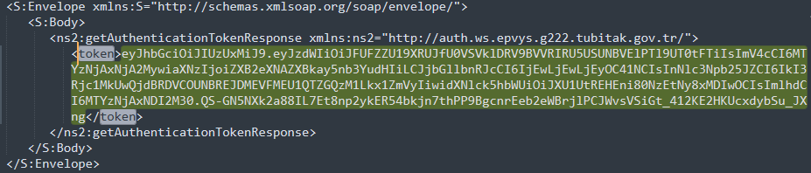
Metodun çalışabilmesi için girilmesi gereken parametrelerden ilki username(kullanıcı adı) dir. Kullanıcı adının formatı WSU-“Dağıtıcı Lisans No.” şeklindedir.
İkinci parametre ise password(şifre) dir. Burada kullanılması gereken şifre, EPVYS uygulaması üzerinde dağıtıcı firma yetkilisi tarafından üretilmiş olan(Bayi Otomasyon Dağıtıcı Otomasyon Yetkilisi Kullanım Kılavuzu Bölüm 2.1), dağıtıcı firma bazındaki şifredir.
Sistemdeki metotların çalıştırılabilmesi için kullanılan token(oturum açma bilgileri) verisini getAuthenticationToken metotu ile elde edebilmek için username(kullanıcı adı) ve password(şifre) bilgileri girilerek talep gönderilir. Bu metodun döndüğü cevap görüleceği üzere tek bir metin şeklindedir.
- Oturum açma işlemi başarılı ise, token cevabı döner. Üretilen bu token kopyalanarak Petrol Bayi Otomasyon web servislerinde kullanılacaktır.
- Başarısız ise, mesaj cevabı(hata mesajı) döner:
Şifre yanlış olduğunda aşağıdaki hata mesajı görüntülenir:
<faultstring>Şifre Hatalı !</faultstring>
Kullanıcı adı yanlış olduğunda aşağıdaki hata mesajı görüntülenir:
<faultstring>Tanımlı olmayan Kullanıcı Adı - 'WSU-DAĞ/471-7/10208'</faultstring>

Veri Gönderme-Alma İşlemi İçin Kullanılan Petrol Bayi Otomasyon Web Servis Metotlarının Kullanımı

yakitTurleriListesi

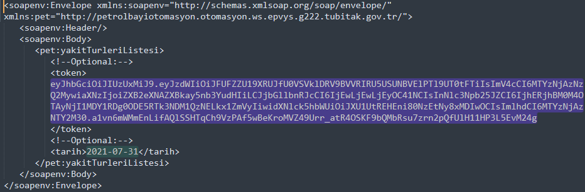
Not: Bu ve kılavuzun devamındaki diğer metotların da çalıştırılabilmesi için öncelikle; üstte yer alan ekran görüntüsünde görüldüğü şekilde Bölüm 1.1 de kullanımı anlatılmış olan getAuthenticationToken metotu kullanılarak elde edilmiş olan token verisi metotlarda yer alan <token> taglarının arasına kopyalanmalıdır.
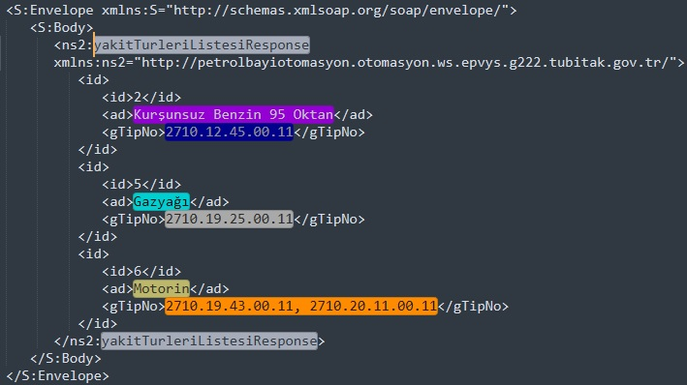
Bu metot parametrede verilen tarihte(YYYY-AA-GG, Yıl-Ay-Gün formatında) geçerli olan yakıt türü listesini cevap döner. Dönen cevap yukarıdaki xml şablonunda tarifli şekilde yakitTuru dizi(array)dir. Diğer veri gönderim tablolarına girilecek olan id parametreleri bu tablo sonucunda gelen id numaralarından seçilerek gönderilecektir Eğer bu tabloda yer almayan ama verisini göndermek istediğiniz GTİP numarası ve ürün var ise, Petrol Piyasası Dairesi Başkanlığı ile irtibata geçiniz.

dagiticiBayiListesi
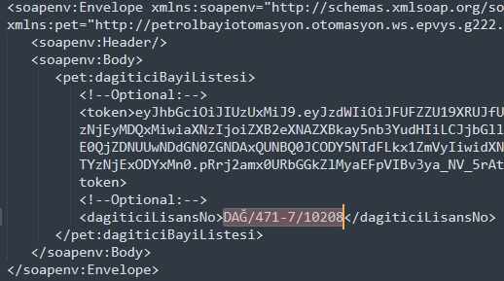
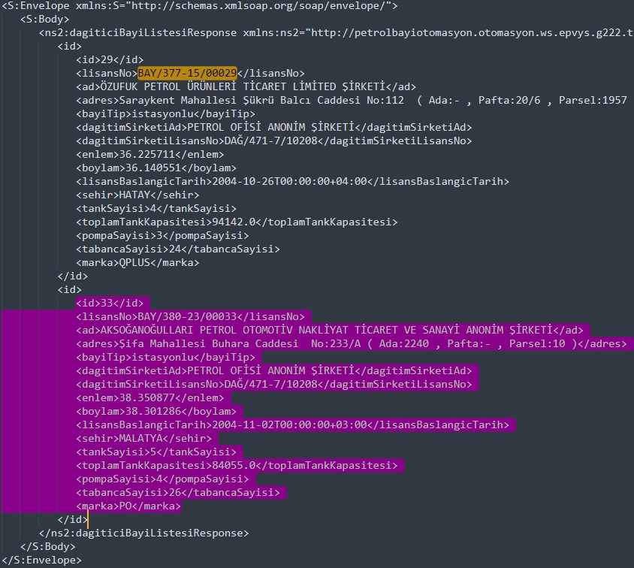
Bu metot, parametrede girilen Dağıtıcı Lisans No. bilgisi sonucunda bir dağıtıcıya ait olan bayilerin listesini cevap döner. Dönen cevap yukarıdaki xml şablonunda tarifli şekilde dagiticiBayiListesi dizi(array)dir.

tankerListesi

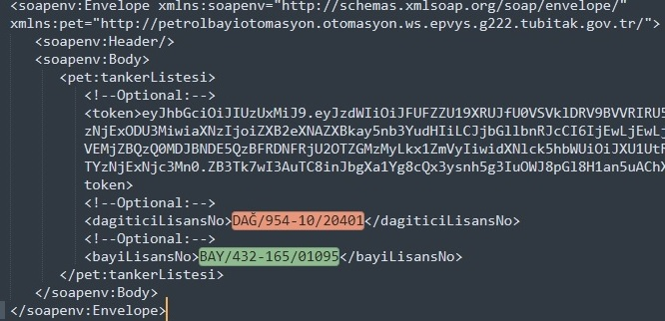
Bu metot, parametrelerinde girilen Dağıtıcı ve Bayi Lisans No. bilgileri sonucunda bir bayiye ait olan yakıt tankerlerinin listesini cevap döner. Dönen cevap yukarıdaki xml şablonunda tarifli şekilde tankerListesi dizi(array)dir.

koyPompalariListesi

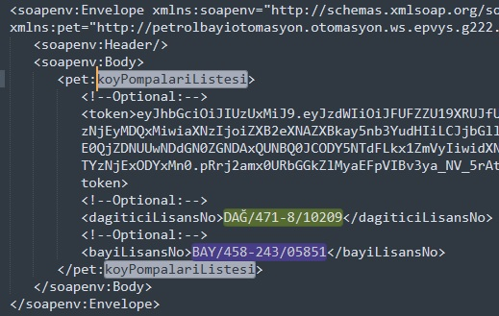
Bu metot, parametrelerinde girilen Dağıtıcı ve Bayi Lisans No. bilgileri sonucunda bir bayiye ait olan Köy/Demiryolu pompalarının listesini cevap döner. Dönen cevap yukarıdaki xml şablonunda tarifli şekilde koyPompalariListesi dizi(array)dir.

sehirListesi

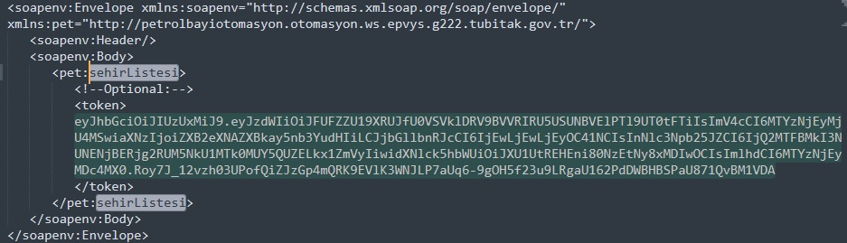
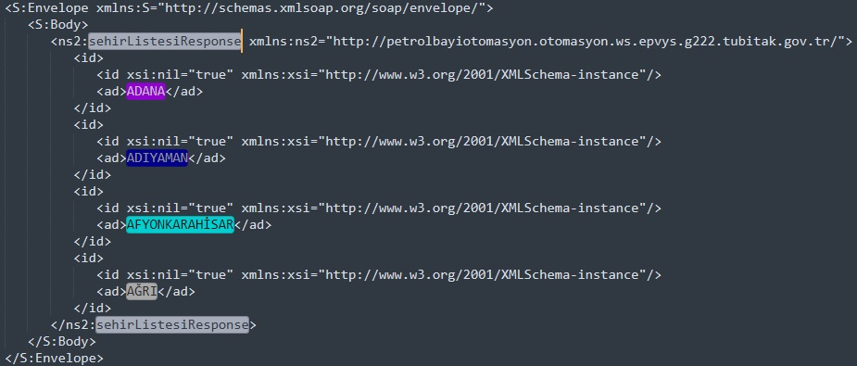
Bu metodun çalıştırılabilmesi için sadece token parametresinin verilmesi yeterli olmaktadır. sehirListesi metodu sistemde yer alan tüm şehirlerin adlarının listesini cevap döner. Dönen cevap yukarıdaki xml şablonunda tarifli şekilde sehirListesi dizi(array)dir.

sehirVergiDairesiListesi
Bu metodun çalıştırılabilmesi için üstteki metot gibi sadece token parametresinin verilmesi yeterli olmaktadır. sehirVergiDaresiListesi metodu sistemde yer alan şehirlerdeki tüm vergi dairelerinin adlarının listesini cevap döner.

tabloA1a(İstasyon Otomasyon Sistemi)

!!! DİKKAT !!!
Veri Gönderim İşlemlerinde Otomasyon Firması Lisans No bilgisi 31.01.2022 tarihinden sonra zorunlu olacaktır. Otomasyon firması bulunan ve bayi ile eşleştirmesini yapan şirketler bu veriyi gönderebilir.

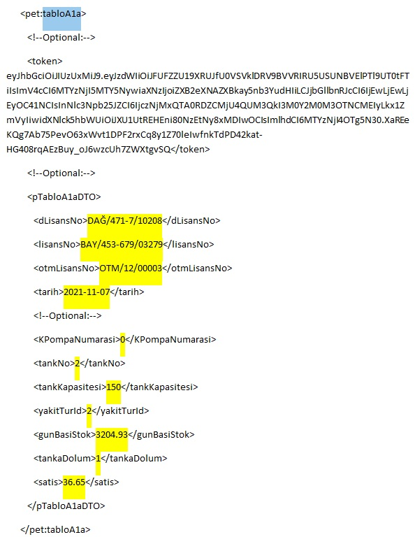
Bu metotu çalıştırabilmek için girilmesi gereken parametreler sırasıyla şunlardır:
Dağıtıcı Lisans No | Veri gönderimi yapacak olan dağıtıcıya ait lisans numarasıdır.  (hata mesajı : “Dağıtıcı Lisansı Geçerli Değil”)
Bayi Lisans No | Bayilik lisans numarası, (metin)  1- sadece ilgili Tarihte lisansı yürürlükte olan  (hata mesajı olarak: "Belirtilen Bayi Lisans Numarası Yanlış.")  2-sadece ilgili Tarihte Dağıtıcı ile sözleşmesi olan bayi  (hata mesajı : “Belirtilen Bayi-Dağıtım Şirketi Uyumsuz, Lisans Numarası Yanlış veya İptal Edilmiş Lisans”)  3- sadece ilgili Tarihte veriyi gönderen dağıtıcının bayisi olan  (hata mesajı olarak: "girilen bayilik lisansı numarasının lisansına kayıtlı dağıtıcı lisansı sahibi olmadığınız anlaşılmıştır.")
Otomasyon Firması Lisans No | Veri gönderimi yapılacak olan bayinin eşleştirilmiş olduğu Otomasyon Firmasına ait lisans numarasıdır.  (hata mesajı olarak: "Bayi için Tanımlı Otomasyon Firması Bulunamamıştır.")
Tarih | GG-AA-YYYY formatında gelmesi gerekmektedir. (tarih)  1- Bulunulan tarihten ileri bir tarih veya iki önceki güne ait tarih girilirse reddedilecektir.  (hata mesajı: "sadece bulunulan tarihe veya bir önceki güne ilişkin veri girişi yapılabilir.")  Örnek: Eğer bugün tarih 05.08.2021 ise, girilebilecek veri ya 04-08-2021 ya da 05-08-2021'e ait olabilir.
Köy/Demiryolu Pompa No | Köy/Demiryolu pompası istasyonuna ait veri girişi için Köy/Demiryolu pompası numarası, bayi istasyonuna ait veri girişi için ise 0 girilmesi gerekmektedir. (Örnek: Köy/Demiryolu pompası için 0001 veya istasyon verisi için 0) (metin)  1- Girilen Köy/Demiryolu pompası numarasının geçerli olması gerekmektedir.  (hata mesajı: “Köy/Demiryolu Pompası geçersiz. (Köy/Demiryolu Pompası, %tarih tarihinde geçerli lisansa sahip değil)”)  2- Köy/Demiryolu pompası, girilen bayilik lisans no'ya ait değilse reddedilir.  (hata mesajı olarak "girilen Köy/Demiryolu Pompası geçersiz. (Köy/Demiryolu Pompası bilgisinin %tarih tarihinde Bayi Lisans numarasına ait olduğundan emin olunuz")  3- 0 verisi girilirse veri kabul edilecektir.
Tank No | İstasyondaki tanklara verilen numara (tank numaralandırmaları sadece pozitif tamsayı ve eşsiz olması gerekmektedir. (tam sayı)  1- eğer numara pozitif tamsayı değilse kabul edilmeyecektir.  (hata mesajı: "tank no. pozitif tamsayı olarak girilmelidir.")  2- sayı 10000'den büyükse kabul edilmeyecektir.  (hata mesajı: "tank no'yu 10.000'den daha düşük değerlerle verilmesi gerekmektedir.")
Tank Kapasitesi | Tankın kapasitesi (litre) (tam sayi)  1- Kapasite 1.000.000 değerinden büyükse kabul edilmeyecektir.  (hata mesajı: "kapasite 1 milyon litrenin üzerinde olamaz.")  2- Kapasite ondalık ise kabul edilmeyecektir.  (hata mesajı: "kapasite tamsayı olarak girilmelidir.")  3- Kapasite 0 dan düşükse kabul edilmeyecektir.  (hata mesajı: "kapasite negatif olamaz.")  4- Aynı gün verisi için farklı kapasite bilgisi girilemez.  (hata mesajı :” Aynı Gün içinde Aynı Tank için farklı Kapasite Bilgisi gönderilemez.”)
Akaryakıt Türü | 1- Tanımlı yakıt türleri dışında herhangi bir akaryakıt türü girilmemesi gerekmektedir. (Sistemde tanımlı olan yakıt türlerinin listesinin nasıl elde edilebileceği Bölüm 2.1’de anlatılmıştır.)  (hata mesajı: “Böyle bir akaryakıt türü ID yoktur (veya ilgili tarih için geçerli değildir), lütfen web servisi üzerinde PYakitTürleri ne göre bildirim yapınız.")  2- Daha önce verisi gönderilmiş olan bir %tank no. numaralı tank için aynı gün içinde farklı bir akaryakıt türü belirten veri gönderilemez.(Gün içinde tankın içindeki akaryakıt türü değiştirilemeyeceği için. )  (hata mesajı: ”Aynı Gün içinde Aynı Tank için farklı yakıt türü gönderilemez.”)
Gün Başı Stok | Gün başı stok (litre) (tam veya ondalıklı sayı)  1- Gün Başı stok 1.000.000 değerinden büyükse kabul edilmeyecektir.  (hata mesajı: "Gün başı stok 1 milyon litrenin üzerinde olamaz.")  2- Gün Başı Stok ondalıklı ise ondalık kısmı “.”(nokta) ile ayırılmalıdır.  3- Gün başı Stok 0 dan düşükse kabul edilmeyecektir.  (hata mesajı: "Gün Başı Stok negatif olamaz.")
Tanka Dolum | Tanka Dolum (litre) (tam veya ondalıklı sayı)  1- Tanka Dolum 1.000.000 değerinden büyükse kabul edilmeyecektir.  (hata mesajı: " Tanka Dolum için sadece 0 ila 1.000.000 litre arasında veri girişine izin verilmektedir.")  2- Tanka Dolum 0 dan düşükse kabul edilmeyecektir.  (hata mesajı: " Tanka Dolum için sadece 0 ila 1.000.000 litre arasında veri girişine izin verilmektedir.”)
Satış | Satış (litre) (tam veya ondalıklı sayı)  1- Satış 1.000.000 değerinden büyükse kabul edilmeyecektir.  (hata mesajı: "Satış için sadece 0 ila 1.000.000 litre arasında veri girişine izin verilmektedir.")  2- Satış ondalıklı ise ondalık kısmı “.”(nokta) ile ayırılmalıdır.  3- Satış 0 dan düşükse kabul edilmeyecektir.  (hata mesajı: "Satış için sadece 0 ila 1.000.000 litre arasında veri girişine izin verilmektedir.")

İşlem başarılı olduğunda aşağıdaki gibi bir yanıt döner:
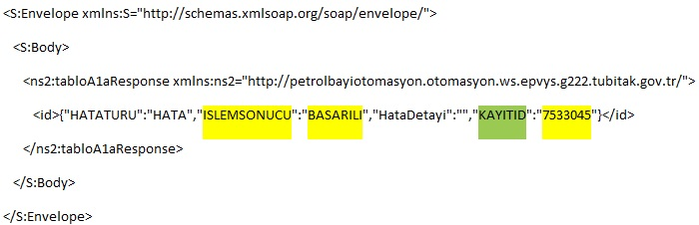
Burada ISLEMSONUCU BASARILI olmalı ve işleme ait satırla ilgili tekil numara olan KAYITID görülmelidir.
Not:
- Aynı bayilik lisans no,
- Aynı Köy/Demiryolu pompası no,
- Tarih,
- Tank No,
ile veri girişi daha önce yapıldıysa, veri kabul edilecek fakat uyarı mesajı gönderilecektir. (Uyarı mesaj: "aynı bayi için aynı tarih ve tank numarası ile daha önce giriş yapılmıştır. Son yollanan veri üzerine yazılmıştır, eski veri silinmiştir.")

tabloA1aSorgu
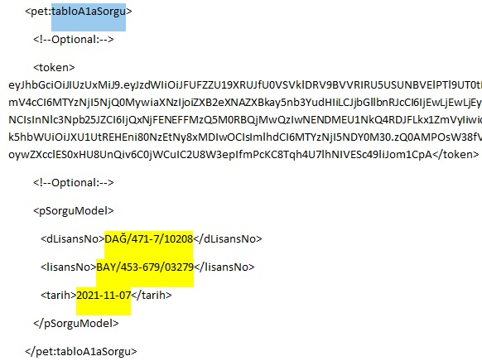
Bu metot dağıtıcın bir bayisinin belirli bir tarihte(gün bazında) tabloA1a ya yapmış olduğu veri girişlerini getirmek amacıyla kullanılmaktadır.
Metoda parametre olarak Dağıtıcı Lisans No, Bayi Lisans No ve tarih(YYYY-AA-GG formatında) girilmelidir.
Doğru giriş yapıldığında sorgu sonucu aşağıdaki gibi görüntülenecektir:
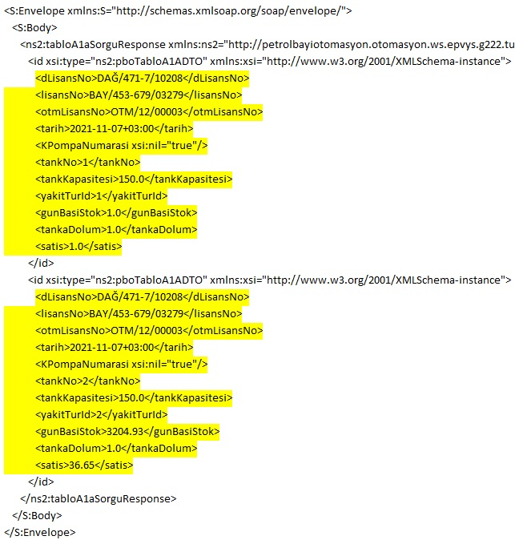

tabloA1b(Düzeltilmiş İstasyon Otomasyon Sistemi)
Bu tabloya İstasyon Otomasyon Sistemi ile ilgili bilgilerde düzeltilmesi gereken kayıtlar girilmelidir.
Metodun kullanımı(parametreleri) Bölüm 3.7’de anlatıldığı gibidir.

!!! DİKKAT !!!
2021 yılı Aralık ayı verilerinin A-1b ve A-2 tabloları için son kez 20 Ocak sonuna kadar iletilmesi mümkün olacaktır. “Ertesi ayın 10. günü sonuna kadar” kuralı 21 Ocak 2022 sonrası için geçerli olacaktır.

tabloA1bSorgu
Bu metot dağıtıcın bir bayisinin belirli bir tarihte(gün bazında) tabloA1b ye yapmış olduğu düzeltme amaçlı veri girişlerini getirmek amacıyla kullanılmaktadır.
Metodun kullanımı(parametreleri) Bölüm 3.8’de anlatıldığı gibidir.

tabloA2(Tarımsal Amaçlı Satış Tankeri)

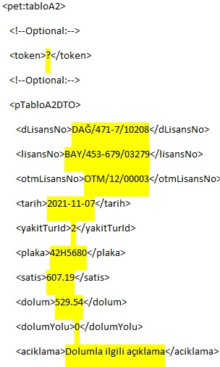

Bu metotu çalıştırabilmek için girilmesi gereken parametreler sırasıyla şunlardır:

Dağıtıcı Lisans No | Veri gönderimi yapacak olan dağıtıcıya ait lisans numarasıdır.  (hata mesajı : “Dağıtıcı Lisansı Geçerli Değil”)
Bayi Lisans No | Bayilik lisans numarası, (metin)  1- sadece ilgili Tarihte lisansı yürürlükte olan  (hata mesajı olarak: "Belirtilen Bayi Lisans Numarası Yanlış.")  2-sadece ilgili Tarihte Dağıtıcı ile sözleşmesi olan bayi  (hata mesajı : “Belirtilen Bayi-Dağıtım Şirketi Uyumsuz, Lisans Numarası Yanlış veya İptal Edilmiş Lisans”)  3- sadece ilgili Tarihte veriyi gönderen dağıtıcının bayisi olan  (hata mesajı olarak: "girilen bayilik lisansı numarasının lisansına kayıtlı dağıtıcı lisansı sahibi olmadığınız anlaşılmıştır.")
Otomasyon Firması Lisans No | Veri gönderimi yapılacak olan bayinin eşleştirilmiş olduğu Otomasyon Firmasına ait lisans numarasıdır.  (hata mesajı olarak: "Bayi için Tanımlı Otomasyon Firması Bulunamamıştır.")
Tarih | YYYY-AA-GG formatında gelmesi gerekmektedir. (tarih)  1- Bulunulan tarihten ileri bir tarih veya bir önceki takvim ayının öncesindeki bir tarih girilirse kabul edilmeyecektir.  (hata mesajı: "A-2 gönderim tarih aralığı dışında veri girişi yapılamaz.")  2- Bulunulan tarih ayın 20'sinden sonra ise, bir önceki takvim ayına veya daha önceki tarihlere ilişkin veri girişi yapılamayacaktır.  (hata mesajı: "A-2 gönderim tarih aralığı dışında veri girişi yapılamaz.")  Örnek: Eğer bugün tarih 05.08.2021 ise, girilebilecek veri 01-07-2021 (bir önceki takvim ayının ilk günü) 'den 05-08-2021'e (bugün) kadar olan verilere ait olabilir.  Örnek 2: Fakat eğer bugün tarih 23.08.2021 ise, girilebilecek veri 01-08-2021 ila 23-08-2021 tarihine kadar olan verilere ait olabilir. (20.08.2021 tarihini geçtiği için)
Akaryakıt Türü | Tanımlı yakıt türleri dışında herhangi bir akaryakıt türü girilmemesi gerekmektedir. (Sistemde tanımlı olan yakıt türlerinin listesinin nasıl elde edilebileceği Bölüm 2.1’de anlatılmıştır.)  (hata mesajı: “Böyle bir akaryakıt türü ID yoktur (veya ilgili tarih için geçerli değildir), lütfen web servisi üzerinde PYakitTürlerine göre bildirim yapınız.")
Tanker Plaka No | 1- İlgili tarihte girilen Tanker Plaka No, ilgili bayilik lisans no.'ya ait değilse reddedilir. Tankerin bayiye kayıtlı olmadığı anlaşılmaktadır.  (hata mesajı :" Böyle bir plaka numarası ilgili bayilik lisansına kayıtlı değildir.")  2- İlgili tarihte %plaka lı tanker bayi için geçerli taşıma lisansına sahip olmalı. (hata mesajı: Plaka Bayi için geçerli lisansa sahip değil.)
Satış | Satış (litre) (tam veya ondalıklı sayı)  1- Satış 10.000.000 değerinden büyükse kabul edilmeyecektir.  (hata mesajı: "Satış 10 milyon litrenin üzerinde olamaz.")  2- Satış ondalıklı ise ondalık kısmı “.”(nokta) ile ayırılmalıdır.  3- Satış 0 dan düşükse kabul edilmeyecektir.  (hata mesajı: "Satış negatif olamaz.")
Yapılan Dolum Miktarı | "Tanka Dolum (litre) (tam veya ondalık sayı)  1- Dolum 1.000.000 değerinden büyükse kabul edilmeyecektir.  (hata mesajı: ""Bir Tankere Dolum 1 milyon litrenin üzerinde olamaz."")  2- Dolum ondalıklı ise ondalık kısmı “.”(nokta) ile ayırılmalıdır.  3- Dolum 0 dan düşükse kabul edilmeyecektir.  (hata mesajı: ""Tankere dolum negatif olamaz."")"
Dolum Yolu | 1- 0 ya da 1 olarak veri kabul edilecektir.  (Hata Mesajı: İstasyondan ise 0 değeri, istasyon harici temin (rafineri, depolama tesisi vs) ise 1 girilmesi gerekmektedir
Açıklama | En fazla 200 karakter kabul edilmelidir.  (Hata Mesajı: 200 karakterden daha fazla giriş yapılamaz.)

İşlem başarılı olduğunda aşağıdaki gibi bir yanıt döner:
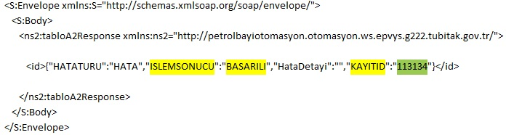
Burada ISLEMSONUCU BASARILI olmalı ve işleme ait satırla ilgili tekil numara olan KAYITID görülmelidir.
!!! DİKKAT !!!
2021 yılı Aralık ayı verilerinin A-1b ve A-2 tabloları için son kez 20 Ocak sonuna kadar iletilmesi mümkün olacaktır. “Ertesi ayın 10. günü sonuna kadar” kuralı 21 Ocak 2022 sonrası için geçerli olacaktır.

tabloA2Sorgu
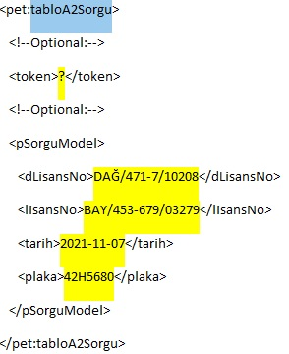
Bu metot, dağıtıcın bir bayisinin belirli bir tarihte(gün bazında) tankerlerinden biriyle ilgili tabloA2 ye yapmış olduğu veri girişlerini getirmek amacıyla kullanılmaktadır.
Metoda parametre olarak Dağıtıcı Lisans No, Bayi Lisans No tarih(YYYY-AA-GG formatında) tankerin plakası girilmelidir.
Doğru giriş yapıldığında sorgu sonucu Bölüm 3.8 dekine benzer şekilde görüntülenecektir.

tabloA3(Aylık Satış)

Yeni Kayıt Girişi

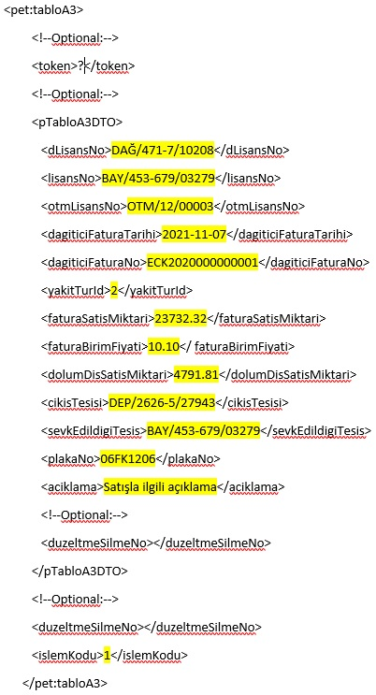

Bu metodu çalıştırabilmek için girilmesi gereken parametreler sırasıyla şunlardır:

Dağıtıcı Lisans No | Veri gönderimi yapacak olan dağıtıcıya ait lisans numarasıdır.  (hata mesajı : “Dağıtıcı Lisansı Geçerli Değil”)
Bayi Lisans No | Bayilik lisans numarası, (metin)  1- sadece ilgili Tarihte lisansı yürürlükte olan  (hata mesajı olarak: "Belirtilen Bayi Lisans Numarası Yanlış.")  2-sadece ilgili Tarihte Dağıtıcı ile sözleşmesi olan bayi  (hata mesajı : “Belirtilen Bayi-Dağıtım Şirketi Uyumsuz, Lisans Numarası Yanlış veya İptal Edilmiş Lisans”)  3- sadece ilgili Tarihte veriyi gönderen dağıtıcının bayisi olan  (hata mesajı olarak: "girilen bayilik lisansı numarasının lisansına kayıtlı dağıtıcı lisansı sahibi olmadığınız anlaşılmıştır.")
Otomasyon Firması Lisans No | Veri gönderimi yapılacak olan bayinin eşleştirilmiş olduğu Otomasyon Firmasına ait lisans numarasıdır.  (hata mesajı olarak: "Bayi için Tanımlı Otomasyon Firması Bulunamamıştır.")
Dağıtıcı Fatura Tarihi | YYYY-AA-GG formatında gelmesi gerekmektedir. (tarih)  1- Bulunulan tarihten ileri bir tarih veya bir önceki takvim ayının öncesindeki bir tarih girilirse kabul edilmeyecektir.  (hata mesajı: "A-3 gönderim tarih aralığı dışında veri girişi yapılamaz.")  2- Bulunulan tarih ayın 20'sinden sonra ise, bir önceki takvim ayına veya daha önceki tarihlere ilişkin veri girişi yapılamayacaktır.  (hata mesajı: "A-3 gönderim tarih aralığı dışında veri girişi yapılamaz.")  Örnek: Eğer bugün tarih 05.08.2021 ise, girilebilecek veri 2021-07-01 (bir önceki takvim ayının ilk günü) 'den 2021-08-05'e (bugün) kadar olan verilere ait olabilir.  Örnek 2: Fakat eğer bugün tarih 23.08.2021 ise, girilebilecek veri 2021-08-01 ila 2021-08-23 tarihine kadar olan verilere ait olabilir. (20.08.2021 tarihini geçtiği için)
Dağıtıcı Fatura No | En fazla 50 karakter olarak kabul edilecek texttir  (Hata Mesajı: "Dağıtıcı Fatura no 50 karakterden fazla olamaz")
Akaryakıt Türü | Tanımlı yakıt türleri dışında herhangi bir akaryakıt türü girilmemesi gerekmektedir. (Sistemde tanımlı olan yakıt türlerinin listesinin nasıl elde edilebileceği Bölüm 2.1’de anlatılmıştır.)  (hata mesajı: “Böyle bir akaryakıt türü ID yoktur (veya ilgili tarih için geçerli değildir), lütfen web servisi üzerinde PYakitTürlerine göre bildirim yapınız.")
Fatura Satış Miktarı | Fatura Satış Miktarı (litre) (tam veya ondalık sayı)  1- Satış 10.000.000 değerinden büyükse kabul edilmeyecektir.  (hata mesajı: "Fatura Satış Miktarı 10 milyon litrenin üzerinde olamaz.")  2- Dolum ondalıklı ise ondalık kısmı “.”(nokta) ile ayırılmalıdır.  3- Satış 0 dan düşükse kabul edilmeyecektir.  (hata mesajı: "Fatura Satış Miktarı negatif olamaz.")
Fatura Birim Fiyatı | Ürünün her bir litresine ilişkin fiyat bilgisi (ondalık girilecektir, Örnek: 7.18 TL)  1- 1,00'den düşükse reddedilmesi gerekmektedir.  (Hata mesajı: "Bu kadar düşük fiyatla (%fiyat) akaryakıt fiyatı olamaz.")  2- 100'den büyükse reddedilmesi gerekmektedir.  (Hata mesajı: "Bu kadar yüksek (%fiyat) fiyatla akaryakıt satışı olamaz")
Dolum/Dış Satış Miktarı | Dolum/Dış Satış Miktarı (litre) (tam veya ondalık sayı)  1- Dolum/Dış Satış Miktarı 1.000.000 değerinden büyükse kabul edilmeyecektir. (hata mesajı: "Dolum/Dış Satış Miktarı 1 milyon litrenin üzerinde olamaz.")  2- Dolum/Dış Satış Miktarı ondalıklı ise ondalık kısmı “.”(nokta) ile ayırılmalıdır.  3- Dolum/Dış Satış Miktarı 0 dan düşükse kabul edilmeyecektir.  (hata mesajı: "Dolum/Dış Satış Miktarı negatif olamaz.")
Çıkış Tesisi | Sadece alt başlığında depolama faaliyeti olan ve tankı olan lisans numaraları kabul edilecektir. (DEP/000-00/00000, RAF/000-00/00000 vs)  1- Eğer Dağıtıcı Fatura Tarihinde ilgili Çıkış Tesisinin depolama alt başlığı veya depolama lisansı sahibi değilse veri kabul edilmeyecektir.  (Hata Mesajı: "Girilen %çıkıştesisi geçerli bir depolama faaliyetinde bulunan lisans sahibi değildir.")  2- Eğer Dağıtıcı Fatura Tarihinde ilgili Çıkış Tesisine ait lisans numarasının tankı yoksa kabul edilmeyecektir.  (Hata Mesajı: "Girilen %çıkıştesisi lisans numarasının fatura tarihinde tesisinde tankı bulunmamaktadır.)
Sevk Edildiği Tesis | 1- Eğer veri 0 ise doğrudan kabul edilecektir.  Eğer 0 değilse,  2- Girilen text dağıtıcı fatura tarihinde veri girişi yapılan bayilik lisans numarasının geçerli bir Köy/Demiryolu pompası numarası ve/veya tarımsal satış amaçlı tanker plaka numarası ve/veya bayinin kendi lisans numarası olduğu anlaşılırsa veri kabul edilecektir.  Eğer plaka girilmişse bu plaka bayiye ait mi kontrolü yapılır.  (Hata mesajı: “Böyle bir plaka numarası ilgili bayilik lisansına kayıtlı değildir.”)  Eğer Köy/Demiryolu pompası numarası girilmişse girilmiş olan Köy/Demiryolu pompası numarasının ilgili bayiye ait olup olmadığının kontrolü yapılır.  (Hata Mesajı: “Köy/Demiryolu Pompası geçersiz. (Köy/Demiryolu Pompası bilgisinin, %faturatarihi tarihinde Bayi Lisans numarasına ait olduğundan emin olunuz")
Plaka No | Ürünü sevk eden araç plaka numarasıdır.
Açıklama | En fazla 200 karakter kabul edilmelidir.  (Hata Mesajı: 200 karakterden daha fazla giriş yapılamaz.)
İşlem Kodu | Bu tabloya ilişkin web hizmeti metodunda yer alan IslemKodu alanı:  İlk kayıt gönderiminde 1, güncelleme yapılacak ise 2, silme yapılacak ise 3 gönderilecektir.  İlk kayıt sonucunda kayıtın başarılı olarak yapılması durumunda metod cevap olarak bir DuzeltmeSilmeNo dönecektir. Bu numara tablonun ilgili satırının gönderim süresi bitene kadar güncellenmesi veya silinmek istenmesi durumunda web servisinin DuzeltmeSilmeNo parametresinde gönderilecektir. İlk kayıt gönderimlerinde DuzeltmeSilmeNo parametresi boş gönderilecektir.  Örnek: IslemKodu 1 (ilk kayıt) olarak gönderilen bir tablo satırında metod cevabı örneğin 1:70-180332810442493-1-A1c dönecektir. Daha sonra bu satır silinmek veya güncellenmek istendiğinde metodun DuzeltmeSilmeNo parametresi 70-180332810442493-1-A1c ve IslemKodu parametresi satırı güncellemek için 2 silmek için 3 olarak gönderilecektir.

İşlem başarılı olduğunda aşağıdaki gibi bir yanıt döner:
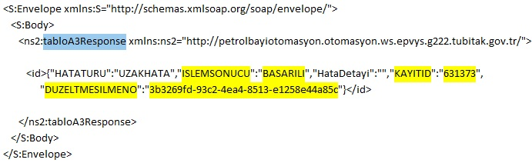
Burada ISLEMSONUCU BASARILI olmalı ve işleme ait satırla ilgili tekil numara olan KAYITID görülmelidir. Ayrıca girişi yapılan kayıtta daha sonra herhangi bir güncelleme yapılmak istendiğinde veya kaydın silinmesi için kullanılan DUZELTMESILMENO alanı da sistem tarafından oluşturulmaktadır.

Not: Aynı
- dağıtıcı fatura no,
- akaryakıt türü,
- bayilik lisans no,
- Dağıtıcı fatura tarihi,
- Sevk Edildiği Tesis,
Bilgileriyle işlem kodu:1 girilerek yeni kayıt oluşturulması istenir ise veri kabul etmeyecek ve hata mesajı dönecektir. (Hata: "Daha önce bu bilgilerle veri gönderimi yapılmıştır, sadece %IslemKodu ile silme/düzeltme yapılabilir.")

Mevcut Kayıtın Güncellenmesi veya Silinmesi

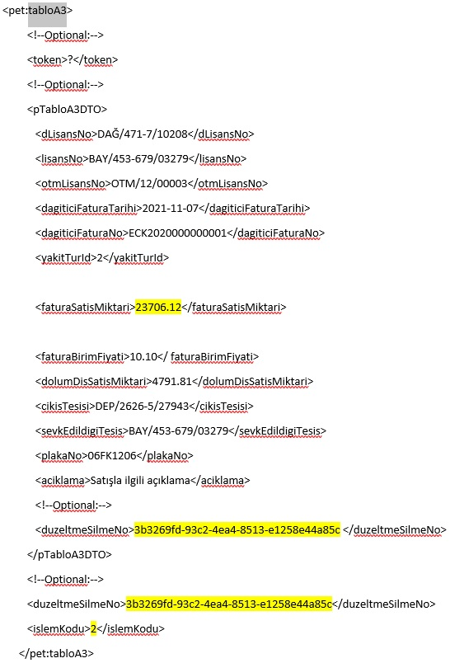
Mevcut kaydın güncellenmesi veya silinmek istenmesi durumunda önceki bölümdeki tüm parametrelere ek olarak duzeltmeSilmeNo alanı girilmelidir. islemKodu alanına ise güncelleme için 2 değeri girilmiştir.
Yukarıda verilen örnekte faturaSatisMiktari alanına öncekinden farklı bir değer girilerek güncelleme yapılmıştır.
İşlem başarılı olduğunda dönen yanıt önceki bölümdekiyle aynıdır.

tabloA3Sorgu
Bu metot dağıtıcın bir bayisinin belirli bir tarihte(gün bazında) tabloA3 e yapmış olduğu aylık satışla ilgili veri girişlerini getirmek amacıyla kullanılmaktadır.
Metoda parametre olarak Dağıtıcı Lisans No, Bayi Lisans No ve tarih(YYYY-AA-GG formatında) girilmelidir.
Doğru giriş yapıldığında sorgu sonucu Bölüm 3.8 dekine benzer şekilde görüntülenecektir.

tabloA4(Bayi Dış Satış)

Yeni Kayıt Girişi

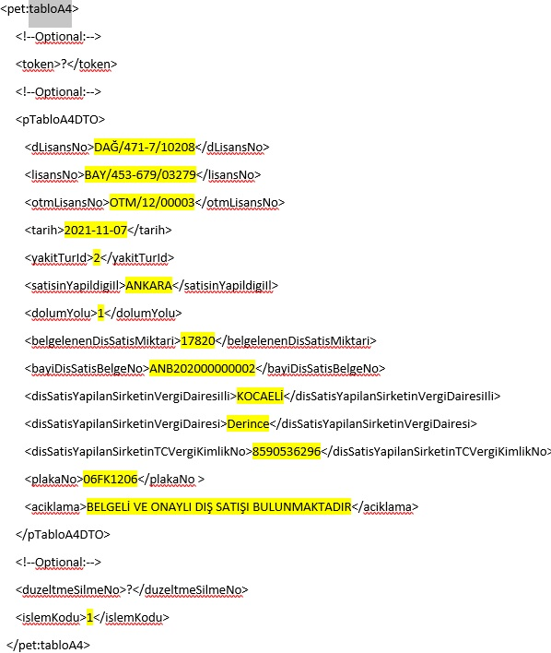
Bu metodu çalıştırabilmek için girilmesi gereken parametreler sırasıyla şunlardır:
Dağıtıcı Lisans No | Veri gönderimi yapacak olan dağıtıcıya ait lisans numarasıdır.  (hata mesajı : “Dağıtıcı Lisansı Geçerli Değil”)
Bayi Lisans No | Bayilik lisans numarası, (metin)  1- sadece ilgili Tarihte lisansı yürürlükte olan  (hata mesajı olarak: "Belirtilen Bayi Lisans Numarası Yanlış.")  2-sadece ilgili Tarihte Dağıtıcı ile sözleşmesi olan bayi  (hata mesajı : “Belirtilen Bayi-Dağıtım Şirketi Uyumsuz, Lisans Numarası Yanlış veya İptal Edilmiş Lisans”)  3- sadece ilgili Tarihte veriyi gönderen dağıtıcının bayisi olan  (hata mesajı olarak: "girilen bayilik lisansı numarasının lisansına kayıtlı dağıtıcı lisansı sahibi olmadığınız anlaşılmıştır.")
Otomasyon Firması Lisans No | Veri gönderimi yapılacak olan bayinin eşleştirilmiş olduğu Otomasyon Firmasına ait lisans numarasıdır.  (hata mesajı olarak: "Bayi için Tanımlı Otomasyon Firması Bulunamamıştır.")
Tarih | YYYY-AA-GG formatında gelmesi gerekmektedir. (tarih)  1- Bulunulan tarihten ileri bir tarih veya bir önceki takvim ayının öncesindeki bir tarih girilirse kabul edilmeyecektir.  (hata mesajı: "A-4 gönderim tarih aralığı dışında veri girişi yapılamaz.")  2- Bulunulan tarih ayın 20'sinden sonra ise, bir önceki takvim ayına veya daha önceki tarihlere ilişkin veri girişi yapılamayacaktır.  (hata mesajı: "A-4 gönderim tarih aralığı dışında veri girişi yapılamaz.")  Örnek: Eğer bugün tarih 05.08.2021 ise, girilebilecek veri 2021-07-01 (bir önceki takvim ayının ilk günü) 'den 08-05'e (bugün) kadar olan verilere ait olabilir.  Örnek 2: Fakat eğer bugün tarih 23.08.2021 ise, girilebilecek veri 2021-08-01 ila 2021-08-23 tarihine kadar olan verilere ait olabilir. (20.08.2021 tarihini geçtiği için)
Akaryakıt Türü | Tanımlı yakıt türleri dışında herhangi bir akaryakıt türü girilmemesi gerekmektedir. (Sistemde tanımlı olan yakıt türlerinin listesinin nasıl elde edilebileceği Bölüm 2.1’de anlatılmıştır.)  (hata mesajı: “Böyle bir akaryakıt türü ID yoktur (veya ilgili tarih için geçerli değildir), lütfen web servisi üzerinde PYakitTürlerine göre bildirim yapınız.")
Satışın Yapıldığı İl | Veri tabanında kayıtlı illerden değilse kabul edilmeyecektir. (Sistemde tanımlı olan şehirlerin listesinin nasıl elde edilebileceği Bölüm 2.5’te anlatılmıştır.)  (Hata Mesajı: "Lütfen Şehir adını kontrol ediniz, İl adı Türkçe karakterler kullanılmalıdır.")
Dolum Yolu | 0 veya 1 dışında herhangi bir veri kabul edilmeyecektir.  (Hata mesajı: "İstasyondan ise 0 değeri, istasyon harici temin (rafineri, depolama tesisi vs) ise 1 girilmesi gerekmektedir.)"
Belgelenen Dış Satış Miktarı | Dış Satış Miktarı (litre) (tam sayı)  1- Dış Satış Miktarı 1.000.000 değerinden büyükse kabul edilmeyecektir.  (hata mesajı: "Dış Satış Miktarı 1 milyon litrenin üzerinde olamaz.")  2- Dış Satış Miktarı ondalık ise kabul edilmeyecektir.  (hata mesajı: "Dış Satış Miktarı tamsayı olarak girilmelidir.")  3- Dış Satış Miktarı 0 dan düşükse kabul edilmeyecektir.  (hata mesajı: "Dış Satış Miktarı negatif olamaz.")
Bayi Dış Satış Belge No | En fazla 50 karakter olarak kabul edilecek texttir.  (Hata Mesajı: "Bayi Dış Satış Belge No 50 karakterden fazla olamaz.")
Dış Satış Yapılan Şirketin Vergi Dairesi İli | Veri tabanında kayıtlı illerden değilse kabul edilmeyecektir.  (Hata Mesajı: "Vergi Numarası için girilen İl yanlış")
Dış Satış Yapılan Şirketin Vergi Dairesi | Veri tabanında kayıtlı illerde bulunan vergi dairelerinden biri değilse kabul edilmeyecektir.  (Sistemde tanımlı olan şehirlerdeki vergi dairelerinin listesinin nasıl elde edilebileceği Bölüm 2.6’da anlatılmıştır.)  (Hata Mesajı: "Lütfen geçerli bir vergi dairesi girişi yapın.")
Dış Satış Yapılan Şirketin TC/Vergi Kimlik No | 1- Girişi yapılan TC Kimlik No. veya Vergi Kimlik No. geçersiz ise kabul edilmeyecektir.  (Hata Mesajı:" Hatalı TC Kimlik Numarası." Veya “Hatalı Vergi Kimlik Numarası.”)  2- Eğer girişi yapılan veri TC Kimlik No. ise il ile ilgili ek bir kontrol yapılmadan doğrudan kabul edilecektir.  3- Eğer girişi yapılan Vergi Kimlik No. ise Vergi Kimlik No.'ya karşılık olan il farklı ise veri kabul edilmeyecektir.  (Hata Mesajı: "Vergi Numarası için girilen İl yanlış")  4-Vergi Dairesinin şehir ve daire bilgileri uyumlu olmalıdır.  (hata mesajı: “Şehir-Vergi Dairesi uyumlu değil.”)
Plaka No | Dış satış yapılan şirkete ürünü sevk eden araç plaka numarasıdır.
Açıklama | En fazla 200 karakter kabul edilmektedir.  (Hata Mesajı: 200 karakterden daha fazla giriş yapılamaz.)
İşlem Kodu | Bu tabloya ilişkin web hizmeti metodunda yer alan IslemKodu alanı:  İlk kayıt gönderiminde 1, güncelleme yapılacak ise 2, silme yapılacak ise 3 gönderilecektir.  İlk kayıt sonucunda kayıtın başarılı olarak yapılması durumunda metod cevap olarak bir DuzeltmeSilmeNo dönecektir. Bu numara tablonun ilgili satırının gönderim süresi bitene kadar güncellenmesi veya silinmek istenmesi durumunda web servisinin DuzeltmeSilmeNo parametresinde gönderilecektir. İlk kayıt gönderimlerinde DuzeltmeSilmeNo parametresi boş gönderilecektir.  Örnek: IslemKodu 1 (ilk kayıt) olarak gönderilen bir tablo satırında metod cevabı örneğin 1:70-180332810442493-1-A1c dönecektir. Daha sonra bu satır silinmek veya güncellenmek istendiğinde metodun DuzeltmeSilmeNo parametresi 70-180332810442493-1-A1c ve IslemKodu parametresi satırı güncellemek için 2 silmek için 3 olarak gönderilecektir.

İşlem başarılı olduğunda aşağıdaki gibi bir yanıt döner:
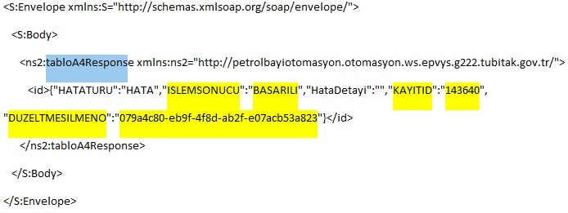
Burada ISLEMSONUCU BASARILI olmalı ve işleme ait satırla ilgili tekil numara olan KAYITID görülmelidir. Ayrıca girişi yapılan kayıtta daha sonra herhangi bir güncelleme yapılmak istendiğinde veya kaydın silinmesi için kullanılan DUZELTMESILMENO alanı da sistem tarafından oluşturulmaktadır.
Not: Aynı
- Bayi Dış Satış Belge No,
- akaryakıt türü,
- bayilik lisans no,
- Tarih,
- Dış Satış Yapılan Şirketin Vergi Kimlik No,
Bilgileriyle işlem kodu:1 girilerek yeni kayıt oluşturulması istenir ise veri kabul etmeyecek ve hata mesajı dönecektir. (Hata: "Daha önce bu bilgilerle veri gönderimi yapılmıştır, sadece %IslemKodu ile silme/düzeltme yapılabilir.")

Mevcut Kayıtın Güncellenmesi veya Silinmesi

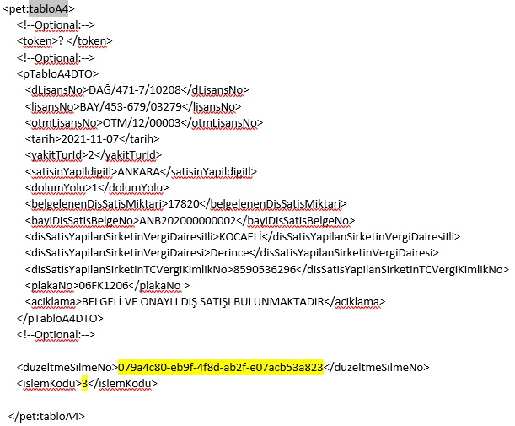
Mevcut kaydın güncellenmesi veya silinmek istenmesi durumunda önceki bölümdeki tüm parametrelere ek olarak duzeltmeSilmeNo alanı girilmelidir. islemKodu alanına ise kaydı silmek için 3 değeri girilmelidir.
İşlem başarılı olduğunda dönen yanıt önceki bölümdekiyle aynıdır.

tabloA5(Akaryakıt İstasyonu Fiyat Takibi)
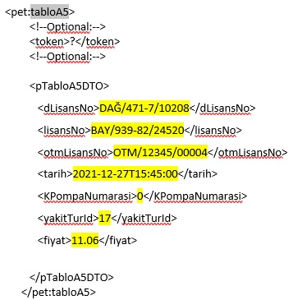
Bu metotu çalıştırabilmek için girilmesi gereken parametreler sırasıyla şunlardır:
Dağıtıcı Lisans No | Veri gönderimi yapacak olan dağıtıcıya ait lisans numarasıdır.  (hata mesajı : “Dağıtıcı Lisansı Geçerli Değil”)
Bayi Lisans No | Bayilik lisans numarası, (metin)  1- sadece ilgili Tarihte lisansı yürürlükte olan  (hata mesajı olarak: "Belirtilen Bayi Lisans Numarası Yanlış.")  2-sadece ilgili Tarihte Dağıtıcı ile sözleşmesi olan bayi  (hata mesajı : “Belirtilen Bayi-Dağıtım Şirketi Uyumsuz, Lisans Numarası Yanlış veya İptal Edilmiş Lisans”)  3- sadece ilgili Tarihte veriyi gönderen dağıtıcının bayisi olan  (hata mesajı olarak: "girilen bayilik lisansı numarasının lisansına kayıtlı dağıtıcı lisansı sahibi olmadığınız anlaşılmıştır.")
Otomasyon Firması Lisans No | Veri gönderimi yapılacak olan bayinin eşleştirilmiş olduğu Otomasyon Firmasına ait lisans numarasıdır.  (hata mesajı olarak: "Bayi için Tanımlı Otomasyon Firması Bulunamamıştır.")
Tarih | Tarih(YYYY-AA-GG)(Yıl-Ay-Gün) Saat(SS:DD:SaSa)(Saat:Dakika:Saniye) (TarihTSaat)formatında gelmesi gerekmektedir.(Ör: 2021-12-27T11:19:00) (tarih saat)  Bulunulan tarihten ileri bir tarih-saat veya iki önceki güne ait tarih-saat girildiğinde veri reddedilecektir.  1- Bulunulan tarihten iki önceki güne ait tarih-saat girilirse veri reddedilecektir.  (hata mesajı: "Veri Tarihi izin verilen aralık dışında.26.12.2021T00:00:00 ile 27.12.2021T16:17:21 aralığında veri girebilirsiniz.")  Örnek: Eğer bugün tarih 27.12.2021(saat: 16:17:21) ise, girilebilecek veri ya 2021-12-26 ya da 2021-12-27(saat: 16:27:21) aralığına ait olabilir.  2- Bulunulan tarihten ileri bir tarih-saat girilirse reddedilecektir.  (hata mesajı: "ileri tarih girişi,sistem saatinden en fazla 10 dk ileri tarih girilebilir")
Köy/Demiryolu Pompa No | Köy/Demiryolu pompası istasyonuna ait veri girişi için Köy/Demiryolu pompası numarası, bayi istasyonuna ait veri girişi için ise 0 girilmesi gerekmektedir. (Örnek: Köy/Demiryolu pompası için 0001 veya istasyon verisi için 0) (metin)  1- Girilen Köy/Demiryolu pompası numarasının geçerli olması gerekmektedir.  (hata mesajı: “Köy/Demiryolu Pompası geçersiz. (Köy/Demiryolu Pompası, %tarih tarihinde geçerli lisansa sahip değil)”)  2- Köy/Demiryolu pompası, girilen bayilik lisans no'ya ait değilse reddedilir.  (hata mesajı olarak "girilen Köy/Demiryolu Pompası geçersiz. (Köy/Demiryolu Pompası bilgisinin %tarih tarihinde Bayi Lisans numarasına ait olduğundan emin olunuz")  3- 0 verisi girilirse veri kabul edilecektir.
Akaryakıt Türü | Tanımlı yakıt türleri dışında herhangi bir akaryakıt türü girilmemesi gerekmektedir. (Sistemde tanımlı olan yakıt türlerinin listesinin nasıl elde edilebileceği Bölüm 2.1’de anlatılmıştır.)  (hata mesajı: “Böyle bir akaryakıt türü ID yoktur (veya ilgili tarih için geçerli değildir), lütfen web servisi üzerinde PYakitTürlerine göre bildirim yapınız.")
Fiyat | ondalık TL/litre  1- 0'dan büyük 1,00'den düşükse reddedilmesi gerekmektedir.  (Hata mesajı: "Bu kadar düşük fiyatla (%fiyat) akaryakıt fiyatı olamaz.")  2- 100'den büyükse reddedilmesi gerekmektedir.  (Hata mesajı: "Bu kadar yüksek (%fiyat) fiyatla akaryakıt satışı olamaz")  3- Negatif veri girişi yapılamaz.  (Hata mesajı: "negatif fiyat bildirimi yapılamaz")

Not:
- Bildirimin yapıldığı tarih ve saat, ilgili akaryakıt için fiyat değişikliği yapılan zamanı temsil etmektedir.
- Bu bildirimin fiyat değişikliği ve/veya satış olup olmamasından bağımsız her gün başında yapılması gerekmektedir.
- Aynı parametrelerle aynı tarih ve saat için farklı bir fiyatla tekrar veri girişli yapılırsa o tarihe ve saate ait fiyat güncellenmiş olur.
- Satılan akaryakıt türünün satıştan kaldırılması durumunda bir kereye mahsus olmak üzere fiyat "0" olarak girilecektir.
İşlem başarılı olduğunda aşağıdaki gibi bir yanıt döner:
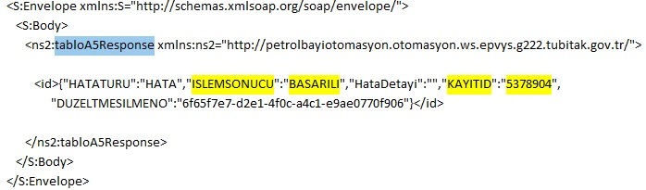

tabloA5Sorgu

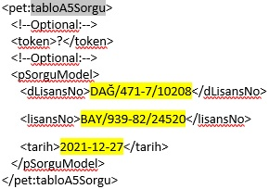
Bu metot dağıtıcın bir bayisinin belirli bir tarihte(gün bazında) tabloA5 e yapmış olduğu akaryakıt fiyat bildirimleriyle ilgili veri girişlerini getirmek amacıyla kullanılmaktadır.
Metoda parametre olarak Dağıtıcı Lisans No, Bayi Lisans No ve tarih(YYYY-AA-GG formatında) girilmelidir.
Doğru giriş yapıldığında sorgu sonucu aşağıdaki gibi görüntülenecektir:
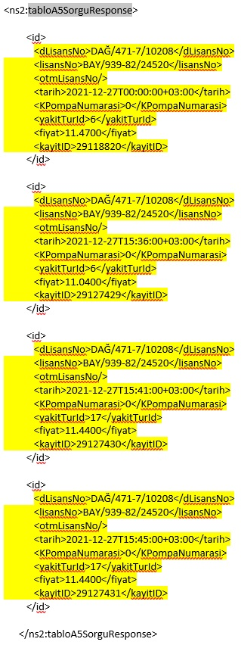
Burada farklı yakıt türleri için yapılmış olan fiyat bildirimleri görülmektedir. Aynı yakıt türü için farklı tarih-saatlerde farklı fiyat girilmiş olduğu görülmektedir.

Ekler

Ek-1 – Bildirim Gönderme Periyotlarını Belirten Tablo

